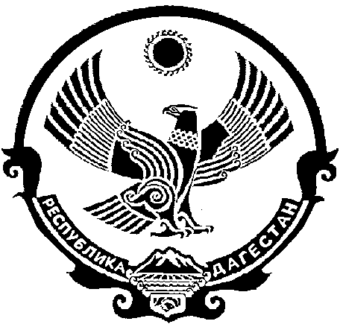

СОБРАНИЕ ДЕПУТАТОВ
МУНИЦИПАЛЬНОГО ОБРАЗОВАНИЯ
«БЕЖТИНСКИЙ УЧАСТОК»
368410, Республика Дагестан, Цунтинский район, с. Бежта
т.: (872 2)55-23-01, 55-23-02, ф. 55-23-05, bezhta-mo@mail.ru, admin@bezhta.ru

РЕШЕНИЕ

от «20» апреля 2018г. с. Бежта № 01

О внесении изменений и дополнений в структуре
МО «Бежтинский участок» на 2018 год.

В целях оптимизации бюджетных расходов на содержание аппарата
МО «Бежтинский участок», с учетом представления главы МО «Бежтинский участок» Собрание депутатов МО «Бежтинский участок» выносит

РЕШЕНИЕ:

- В структуре МО «Бежтинский участок» на 2018 год произвести следующие изменения:

№  п/п | Сократить следующие штатные единицы:  Наименование должности | Количество штатных единиц
1. | - Кассир администрации МО «Бежтинский участок»  - Водитель администрации МО «Бежтинский участок» | 1  1
 | Итого | 2

Председатель СД МО
«Бежтинский участок» Исмаилов Ш.М.

